Конспект НОД для детей разновозрастной группы от 1,5 до 5 лет.
Познавательное развитие (природно-социальное развитие)
«Мой поселок Лондоко-завод».
Воспитатель: Борисова С.А.
МКДОУ «Детский сад п.Лондоко-завод»
Форма: Непосредственно образовательная деятельность
Группа: младшая разновозрастная группа от 1,5 до 5 лет.
Продолжительность НОД: 20 минут
Непосредственно образовательная деятельность по познавательному развитию (природно-социальное развитие)
Тема: «Мой поселок Лондоко-завод»
Интеграция образовательных областей: «Познавательное развитие» «Художественно-эстетическое», «Социально – коммуникативное», , «Речевое развитие».
Программные задачи:
Формирование элементарного представления воспитанников о малой Родине. Формировать патриотические чувства. Знакомить с достопримечательностями города. Активизировать словарь детей на основе углубления знаний о своей семье. Развивать зрительное восприятие, внимание, память, мышление.
Ход НОД:
Воспитатель обращает внимание детей на «волшебный клубочек», лежащий на полу.
Воспитатель: Посмотрите, какой необычный гость. Этот клубочек непростой, а волшебный. Я предлагаю взять этот клубочек в руки и передавать его друг другу, называя свое имя и фамилию. С помощью клубочка мы сможем передать друг другу хорошее настроение.
Игра «Давайте познакомимся»
Воспитатель: Ребята, каждый из вас только что назвал своё имя и фамилию. А кто же вам дал имена и фамилии? (родители, мама, папа) А когда родители дали вам ваши имена? (когда родились)
Воспитатель: Правильно! У каждого человека есть день рождения, а у чего ещё может быть день рождения? (у городов, посёлков) Верно! Свой день рождения есть у домов, посёлков, даже у целого города. Им, как и людям дают «имена».
Воспитатель: У каждого человека есть Родина - страна, где он живёт. Как называется наша страна? (Россия) А как называют жителей нашей страны? (Россияне)
Воспитатель: Наша страна самая большая в мире. Много в ней городов, рек, озёр, морей, гор и равнин. Но для каждого человека ближе и роднее то место, где он родился, ходил в детский сад, школу, где работает и живёт. Это его малая родина. Дети, а вы знаете какое имя у нашей малой родины? (Да) Как же называется наш поселок? (п.Лондоко-завод)
Воспитатель: У нас в п.Лондоко-завод много разных зданий, я вам буду загадывать загадки, а вы попробуйте отгадать! (можно сопровождать фотографиями)

Это что за чудный дом?
Сто детишек в доме том,
Дом детишкам очень рад.
Что же это? (детский сад)
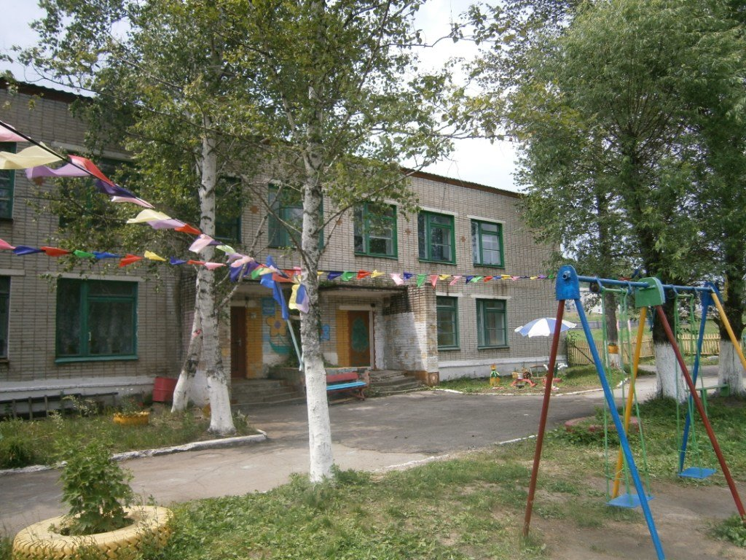

Стоит второй весёлый дом.
Ребят проворных много в нём.
Там пишут и считают
Рисуют и читают. (школа)
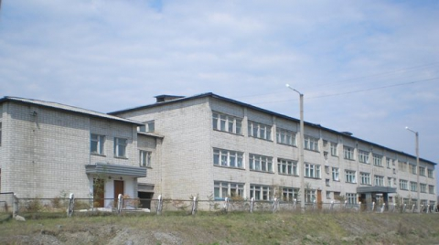

А в этом домике врачи.
Ждут людей, чтоб их лечить.
Всем они помочь, готовы –
Отпускают лишь здоровых. (больница)

Ты можешь здесь купить конверт.
Послать посылку срочно.
Всем передать большой привет.
Ведь это здание -... (почта)

Шумят повсюду поезда,
И едут люди кто куда. (станция)
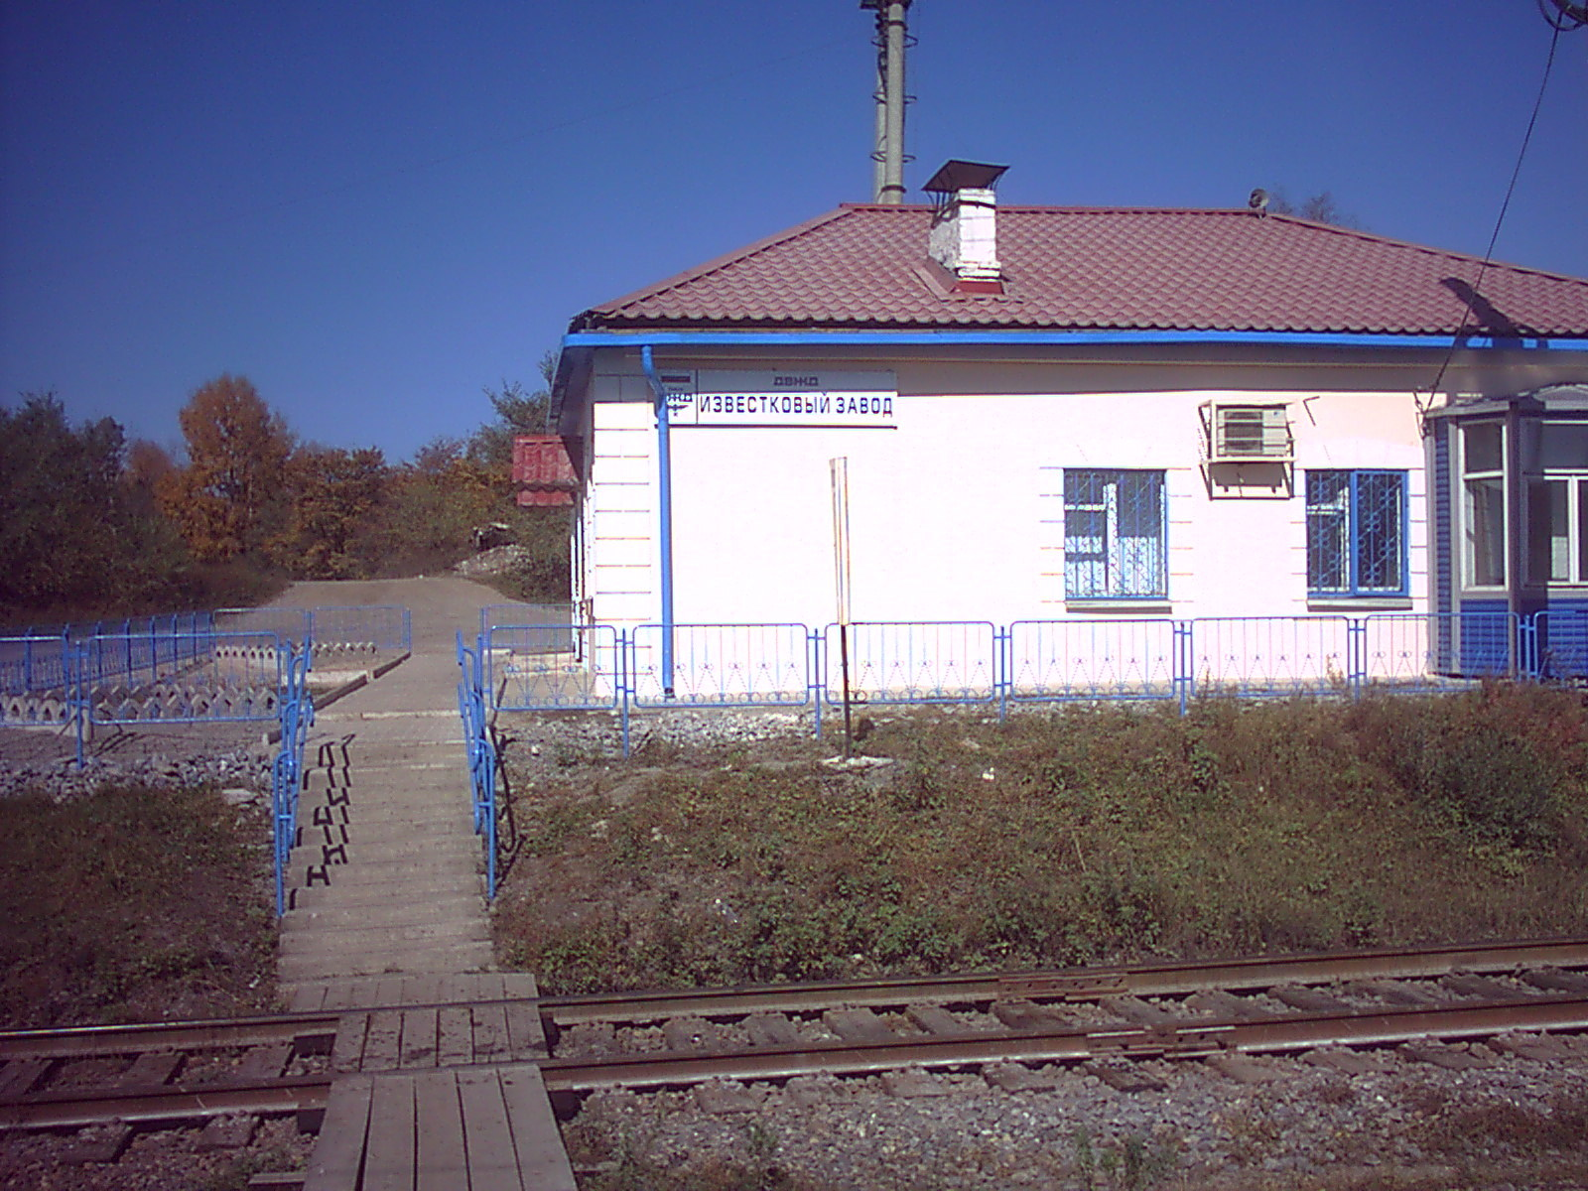

Надо хлеба нам купить,
Иль подарок подарить, —
Сумку мы с тобой берем,
И на улицу идем,
Там проходим вдоль витрин
И заходим в…(магазин)

Состоящий из цехов,
В общей сложности таков,
Что с конвейеров его
Сходит много кой-чего.
Ответ: Завод

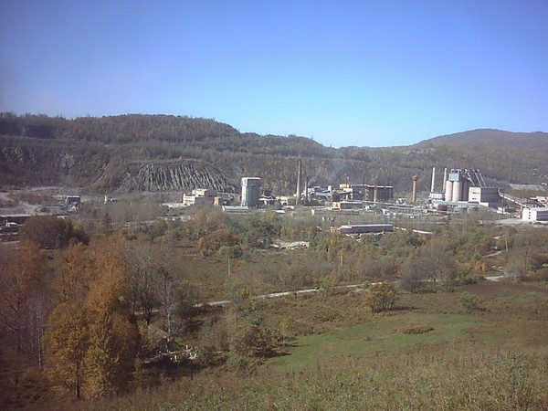

Воспитатель: Молодцы, ребята! Все загадки отгадали. А хотите узнать, что еще есть у нас в поселке? (Да) Тогда вставайте в круг и повторяйте за мной.

Физкультминутка «Мы по улицам шагаем»
Мы по городу шагаем
То, что видим, называем. (Идут по кругу)
Светофоры и машины, (Поворачивают голову вправо)
Школы есть и магазины, (Поворачивают голову влево)
Скверы, улицы, мосты. (Взмахивают сначала правой рукой, затем левой)
И деревья, и кусты! (Поднимают руки вверх, опускают)

Воспитатель: Молодцы, ребята! Вот мы с вами и прошли по улицам нашего поселка. Что же вы запомнили, ребята? Как называется наш поселок? Что в нем есть интересного? Что вам понравилось больше всего?

